- Primero vamos a Crear un directorio con mkdir con el nombre de CNC
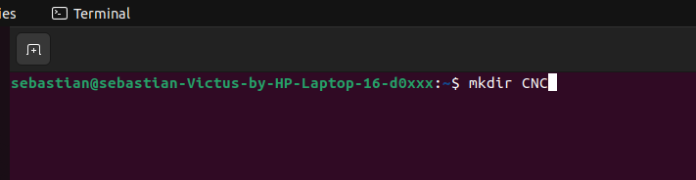

- ingresamos al directorio con el comando de cd CNC/
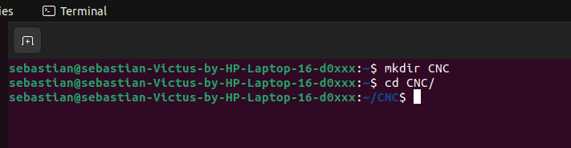

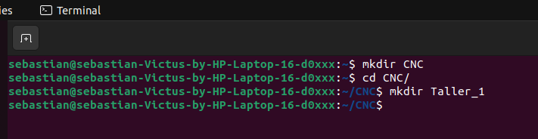
- Luego dentro del directorio vamos a crear el segundo directorio con el nombre de Taller₁

- ingresamos al directorio con el comando de cd Taller_1/
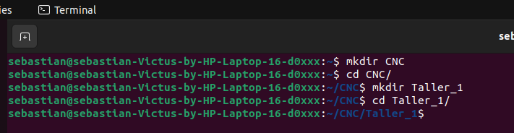
- Luego dentro del directorio vamos a crear el segundo directorio con el nombre de Bisabuela

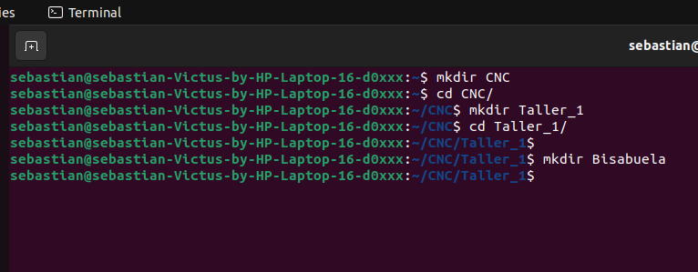

- ingresamos al directorio con el comando de cd Bisabuela/
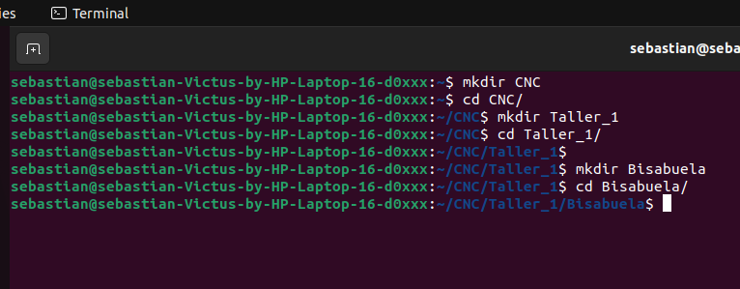

- Luego dentro del directorio vamos a crear el segundo directorio con el nombre de Abuela

- ingresamos al directorio con el comando de cd Abuela/

- Luego dentro del directorio vamos a crear el segundo directorio con el nombre de Mama

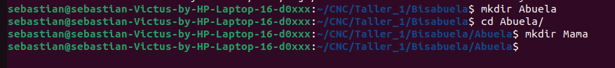

- ingresamos al directorio con el comando de cd Mama/
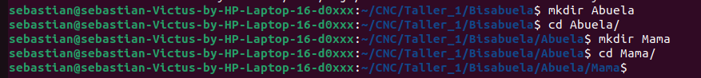

- Luego dentro del directorio vamos a crear el segundo directorio con el nombre de Hija
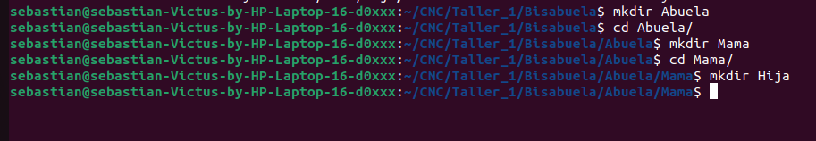

- ingresamos al directorio con el comando de cd Hija/
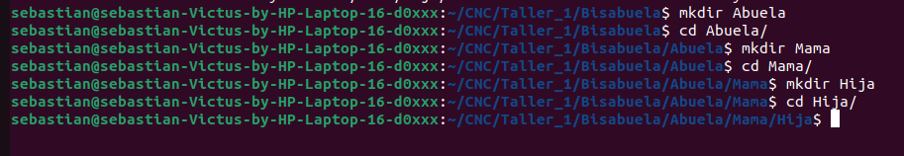

- Luego dentro del directorio vamos a crear el segundo directorio con el nombre de Nieta
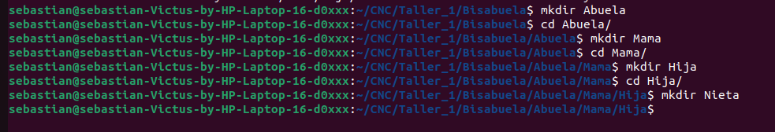

- ingresamos al directorio con el comando de cd Nieta/
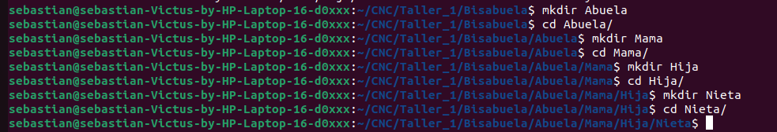
- Vamos a Crear un Archivo con el comando touch con el nombre de info
- Ingresamos al editor de texto con el comando nano Info.txt
- Vamos a ingresar los dato de la persona
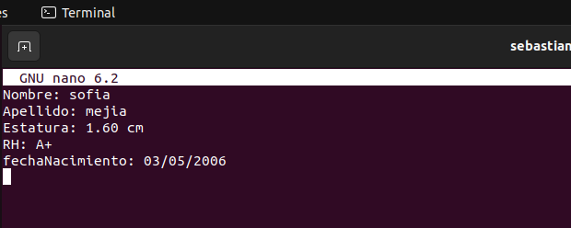
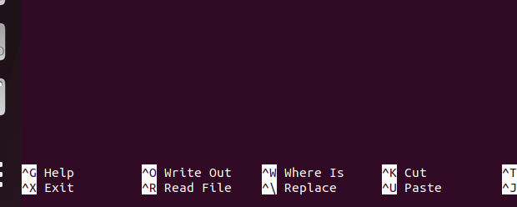
- Ya que tengamos los dato vamos a salir y a guardar los cambio con ctr +x

- Precionamos y para guardar y enter

- Para ver si se guardor correctamente vamos a utilizar el comando cat Info.txt
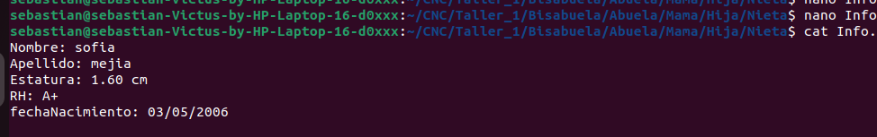

- Ahora hay dos opciones la primera es copiar el archivo y mandarlo a la carpeta anterrior que es la Hija o volver a crear el archivo
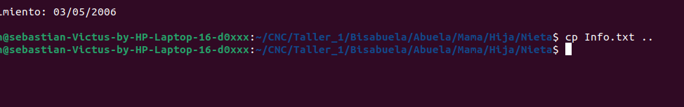
- Escribimos El comado cd .. Para volver al directorio anterior
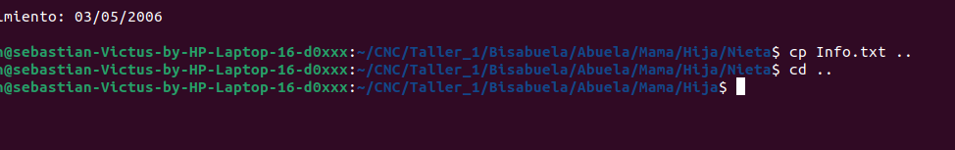

- Escribimos El comando ls Para ver si ya hay algo dentro en la lista

- Ya lo que debemos hacer es modificar lo dato ingresando con el comando nano Info.txt

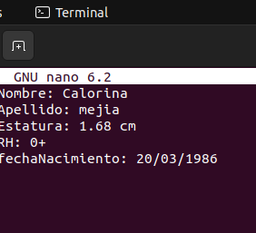

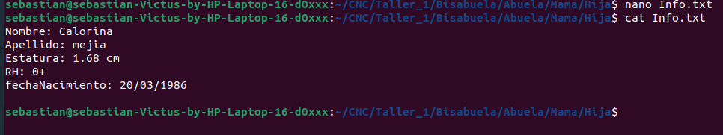
- Confirmamos si lo cambio fue completado y guardado con el comando cat Info.txt

- Ahora mamos hacer El mismo prodicimiento para las demas Directorio vamos a copiar modificar y guardar hasta llegar a la Bisabuela

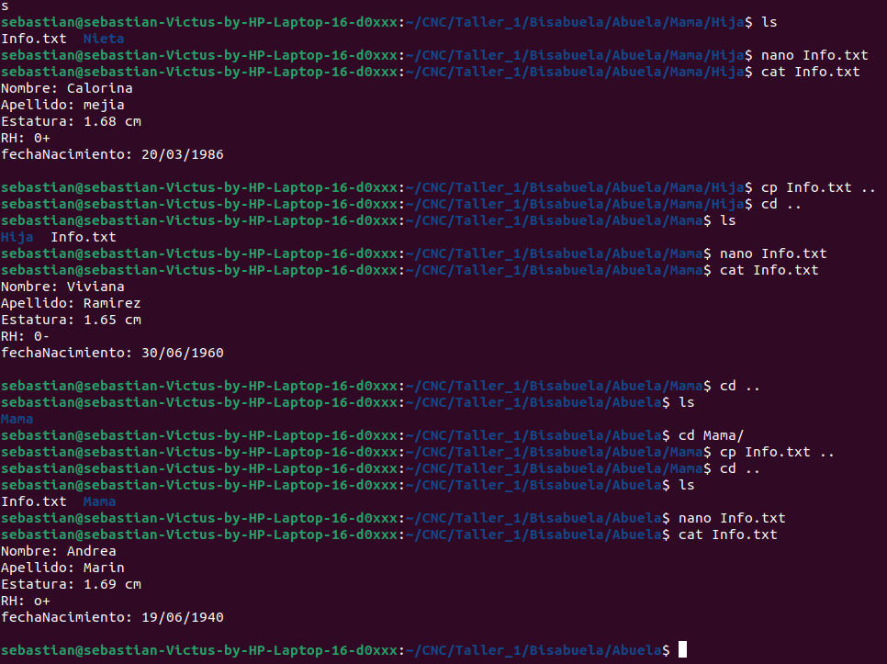

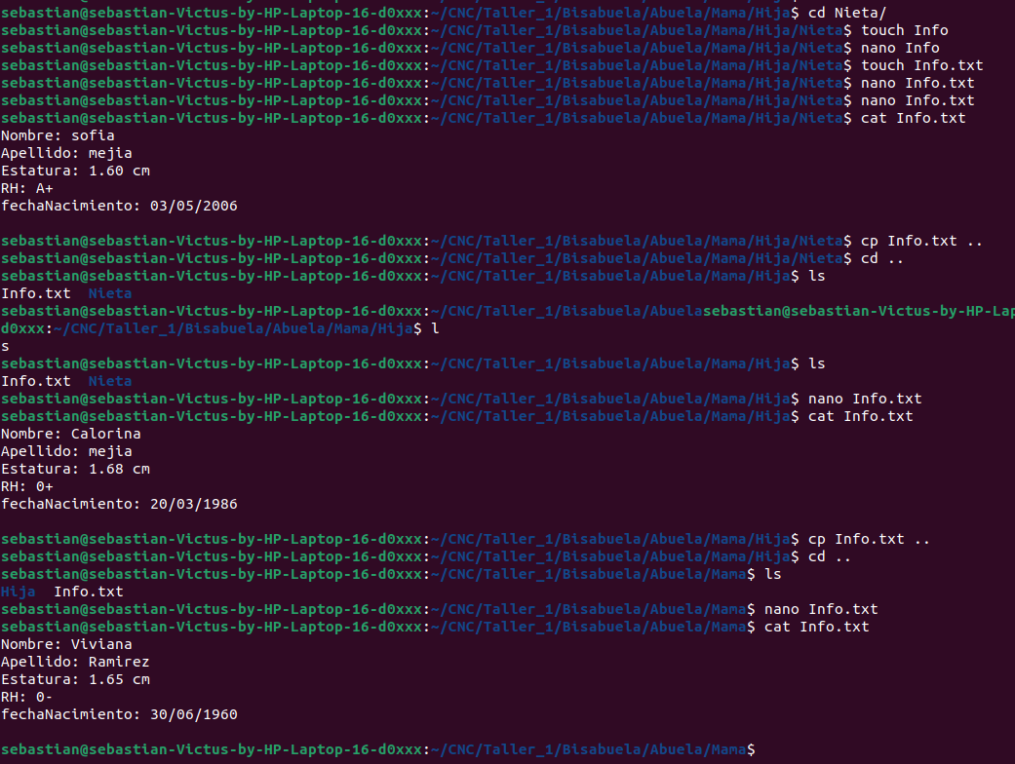

- El procimo paso es Isntalar el tree con el siguiente comando sudo snap install tree y ingresamos la contraseña

- ya cuando es instalado escribimos el comando tree y va a parecer de esta forma

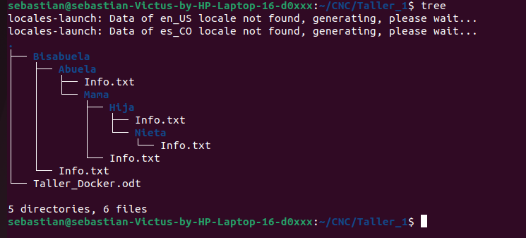
- El siguiente paso es crear Las carpeta mascolina es decir Bisabuelo, Abuelo, Padre, Hijo, Nieto

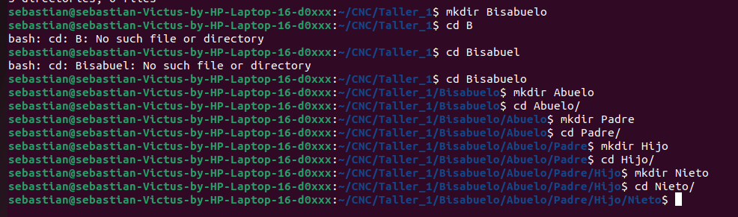

- El siguiente paso Es crear el Archivo txt para cada uno

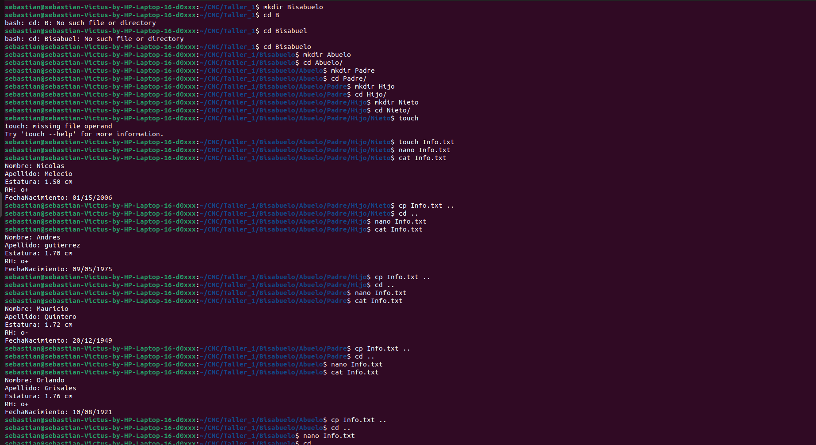
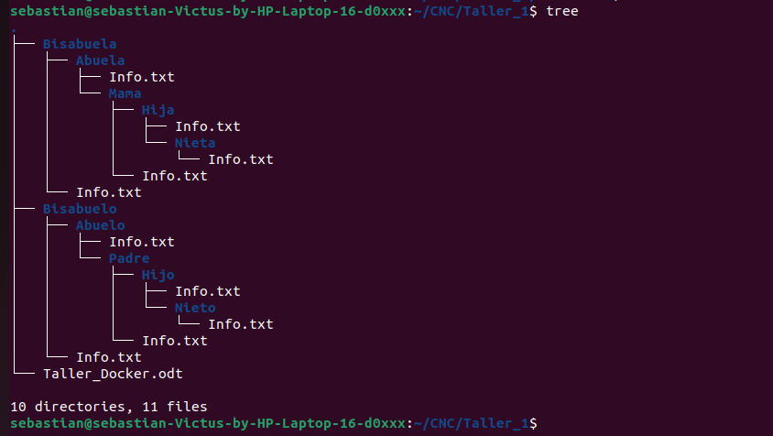
- Vamos a poner El comando tree para verlo

- vamos a crear un repositorio git y subirlo a github
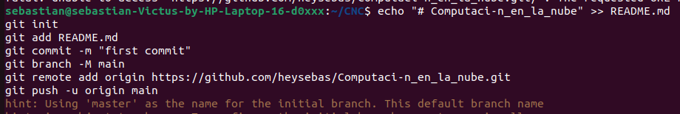
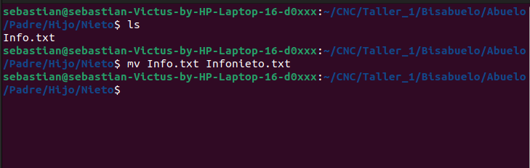
- Vamos a cambiar el nombre de los Archivo con el mismo comando

- Vamos a mover los archivo de nieto en la carpeta de nieta y al contrario
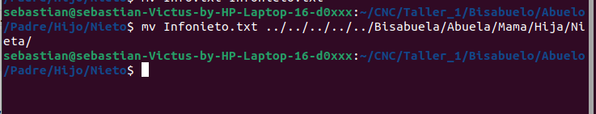
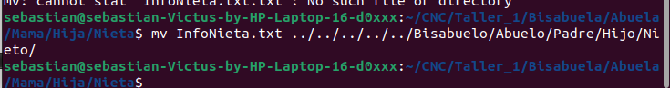

- Seguimos con los hijos
- y con el resto igualmente
